Curso 2020-2021 | Despliegue de
Curso 2020-2021 | Aplicaciones Web
Profesor: Iván Lorenzo
Profesor: Iván Lorenzo | DAW2
Hoja04_Tomcat_01



1.- Realiza la instalación de Tomcat en la máquina Ubuntu.

2.- Comprueba que el servicio está activo y escuchando por el puerto 8080. Puedes utilizar el comando netstat -ltun
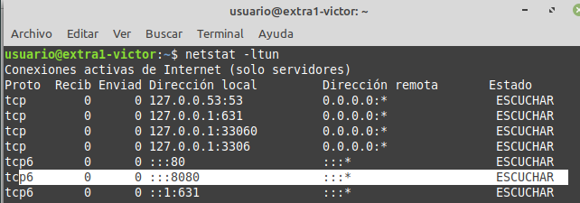

3.-Establece las variables CATALINA_HOME y CATALINA_BASE
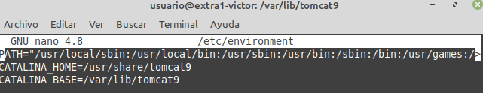

4.- Configura un usuario llamado admin y contraseña admin que tenga roles de manager-gui y admin-gui. Después prueba a entrar en la aplicación Tomcat Host Manager Application y Tomcat Manager Application.
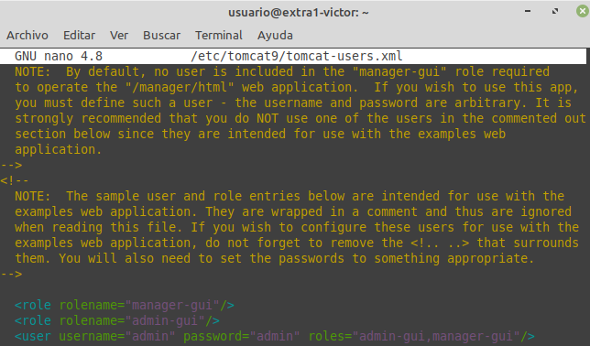
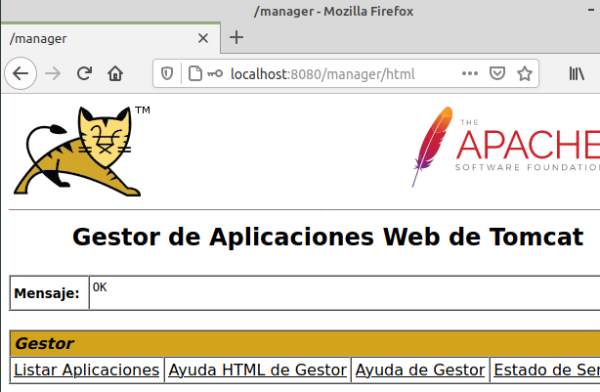

5.- Ejecuta la aplicación de ejemplo Request Info. Comprueba su código fuente.

6.- Antes de instalar Eclipse, recuerda añadir los siguientes enlaces simbólicos (si no estuviesen ya)


cd $CATALINA_HOME

sudo ln -s /var/lib/tomcat9/conf conf

sudo ln -s /var/log/tomcat9 log

sudo ln -s /etc/tomcat9/policy.d/03catalina.policy conf/catalina.policy sudo chmod -R a+rwx $CATALINA_HOME/conf

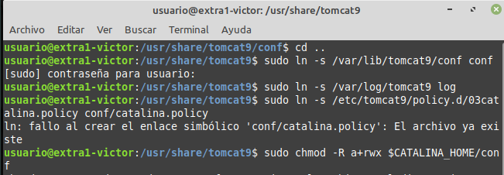

7.- Descarga e instala Eclipse IDE for Enterprise Java Developers.

8.- Intégralo con Tomcat. Para ello vamos a Window → Show View → Servers y seguimos los pasos del asistente

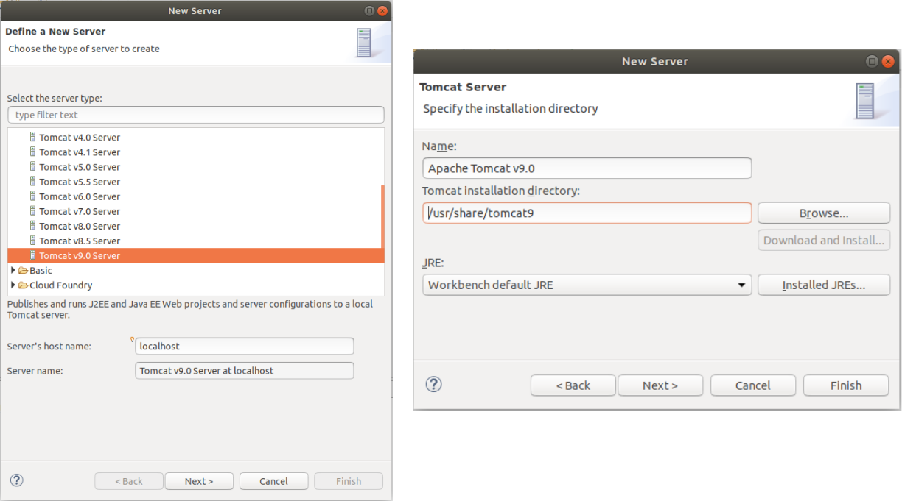

Curso 2020-2021 | Despliegue de
Curso 2020-2021 | Aplicaciones Web
Profesor: Iván Lorenzo
Profesor: Iván Lorenzo | DAW2
Hoja04_Tomcat_01

9.- Posteriormente habrá que configurar el puerto de administración al 8005 y el HTTP/1.1 al
8090. Esto se consigue haciendo doble clic en el servidor configurado
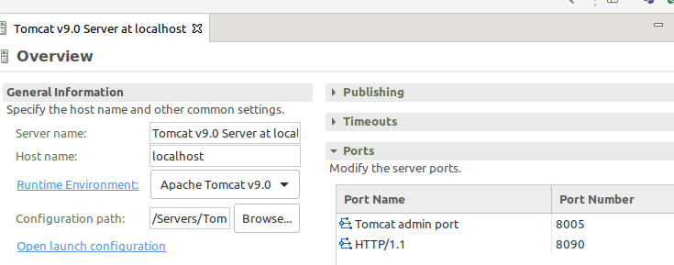

10.- Arranca el servidor Tomcat desde Eclipse. ¿Cuántas instancias de Tomcat están arrancadas? Compruébalo con el comando netstat -ltun ¿Por qué puerto está/n escuchando?

2

